[学术不端疑云重重！大连医科大学附属第一医院消化内科某论文被撤回](https://mp.weixin.qq.com/s?__biz=MzkzMzc1Nzg1OQ==&mid=2247486452&idx=1&sn=cacd4c1d48f752553206ec531297d2fb)

Figure 查重[Figure查重](javascript:void(0);)2025-04-05 11:42:21上海

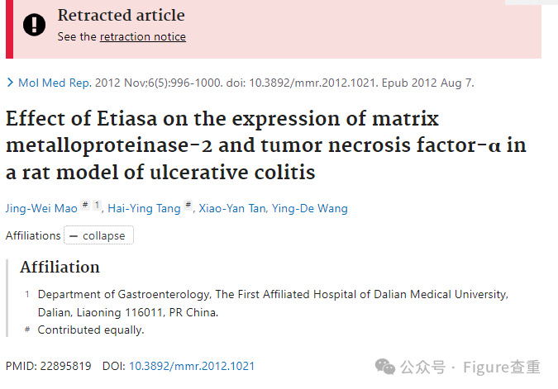

Effect of Etiasa on the expression of matrix metalloproteinase-2 and tumor necrosis factor-α in a rat model of ulcerative colitis

Molecular Medicine Reports (2012) - 5 Comments  
doi: 10.3892/mmr.2012.1021  issn: 1791-2997  issn: 1791-3004  pubmed: 22895819

JING-WEI MAO author has email , HAI-YING TANG , XIAO-YAN TAN , YING-DE WANG author has email

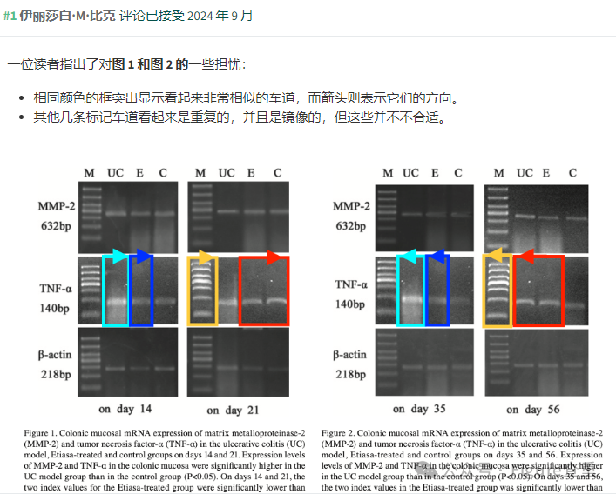

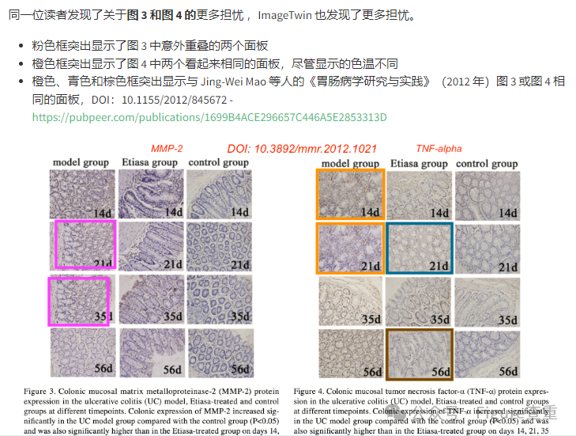

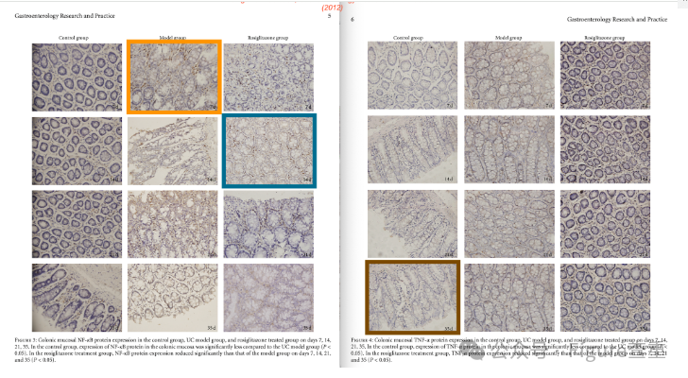

＃5 ***樟叶球兰*** 2025 年 4 月接受评论

2025 年 4 月 2 日撤回。

这篇论文发表后，一位关心的读者提醒编辑们注意，在比较第 998 页图 1 和图 2 中的琼脂糖凝胶时，两对 TNF-α 数据泳道在“第 14 天/第 35 天”和“第 21 天/第 56 天”实验中表现出惊人的相似，尽管泳道的方向彼此相反。此外，图 2 中“第 56 天”实验的“E”和“C”泳道中的 MMP-2 蛋白条带在外观上也惊人地相似。最后，关于图 3 和图 4 中所示的免疫荧光实验，发现每张图中的一对数据面板重叠，而且，一些相同的数据面板也出现在同一研究小组撰写的另一篇论文的图中，该论文大约在同一时间发表在《胃肠病学研究与实践》杂志上。鉴于图 1 和图 2 中的数据明显存在异常，以及图 3 和图 4 中某些数据的重复使用，《分子医学报告》的编辑决定撤回该论文，理由是对所呈现的数据缺乏信心。作者被要求解释这些问题，但编辑部没有收到回复。编辑对由此造成的不便向读者表示歉意。

**参考链接：**

**https://pubpeer.org/publications/982790CDF9E05B0CCA2E08AEDE0199#0**

**联系我们：**

如果您需要使用Figure查重服务，请扫描下方二维码，添加客服微信，了解更多详情。我们将竭诚为您服务，确保您的科研工作更加高效、可信。

